Министерство образования Республики Беларусь

Учреждение образования

«Белорусский государственный университет информатики

и радиоэлектроники»

Специальность «Инженерно-психологическое

обеспечение информационных технологий»

Учебная дисциплина «Основы алгоритмизации и программирования»

Отчет

по лабораторной работе No2

«Разветвляющиеся алгоритмы»

Подготовил:

Подрябинкин З.Д. 410902

Проверил: Усенко Ф.В.

Минск 2024

Цель: изучить основные средства языка программирования С++, необходимых для кодирования алгоритма с разветвляющейся структурой.

Задание (вариант 25): Проверить истинность высказывания: "Данное целое число является четным двузначным числом".

На рисунках 1-4 показаны скриншоты работающей программы и кода.

Рисунок 1 – Скриншот кода прграммы

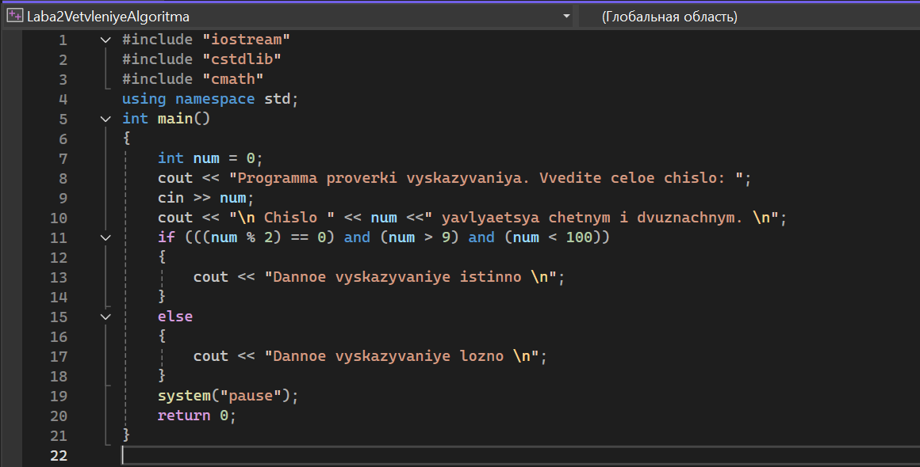

Рисунок 2 – Скриншот запроса данных у пользователя программой

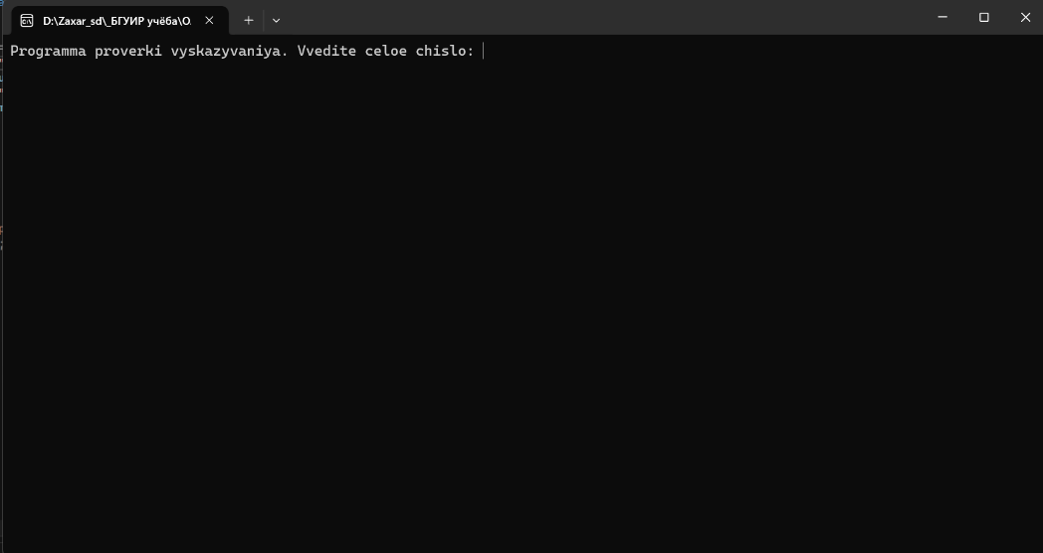

Рисунок 3 – Скриншот результата при вводе числа 12

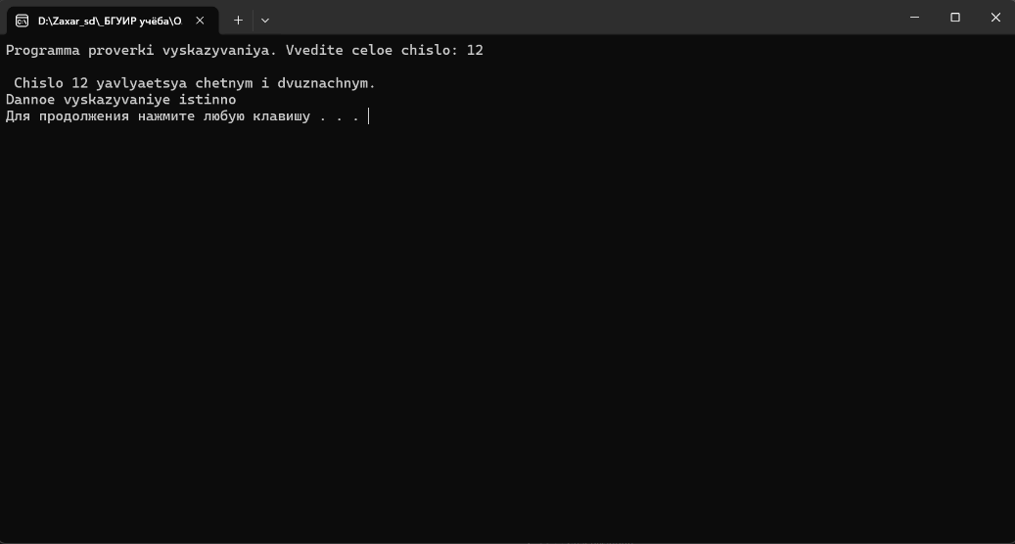

Рисунок 4 – Скриншот результата при вводе числа 43221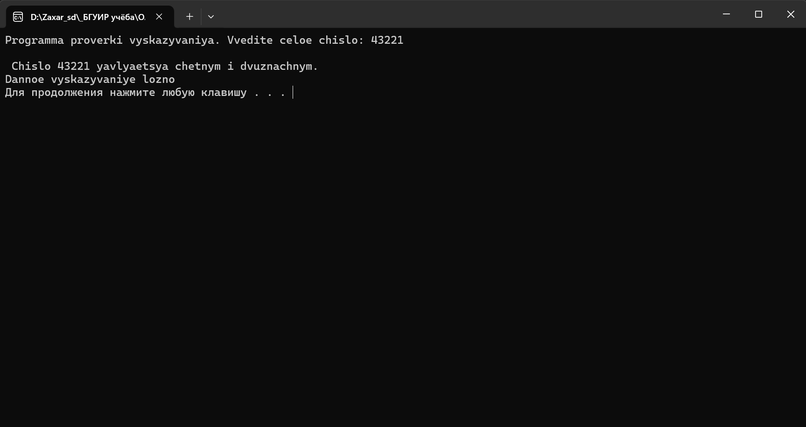

Вывод: в ходе выполнения работы создана программа определяющая истинность или ложность высказывания, как того и требовало задание. В работе я использовал условный оператор if поскольку он лучше всего подходит к ситуации, когда вариантов разветвления только два (условие выполняется => истинно; условие не выполняется => ложно). Оператор switch был бы уместен, если бы вариантов ответа было больше 2 и у каждого варианта было бы своё собственное условие.